

# Nombre de alumno:

**Lizbeth Elizabeth López de León**

# Nombre del profesor: Alejandra Torres Lopez

**Nombre del trabajo: Etapas del proceso de lectura**

# Materia: Redacción en español Grado: 1

**Grupo: A**

Comitán de Domínguez Chiapas a 29 de Enero de 2020.

Etapas del proceso de lectura

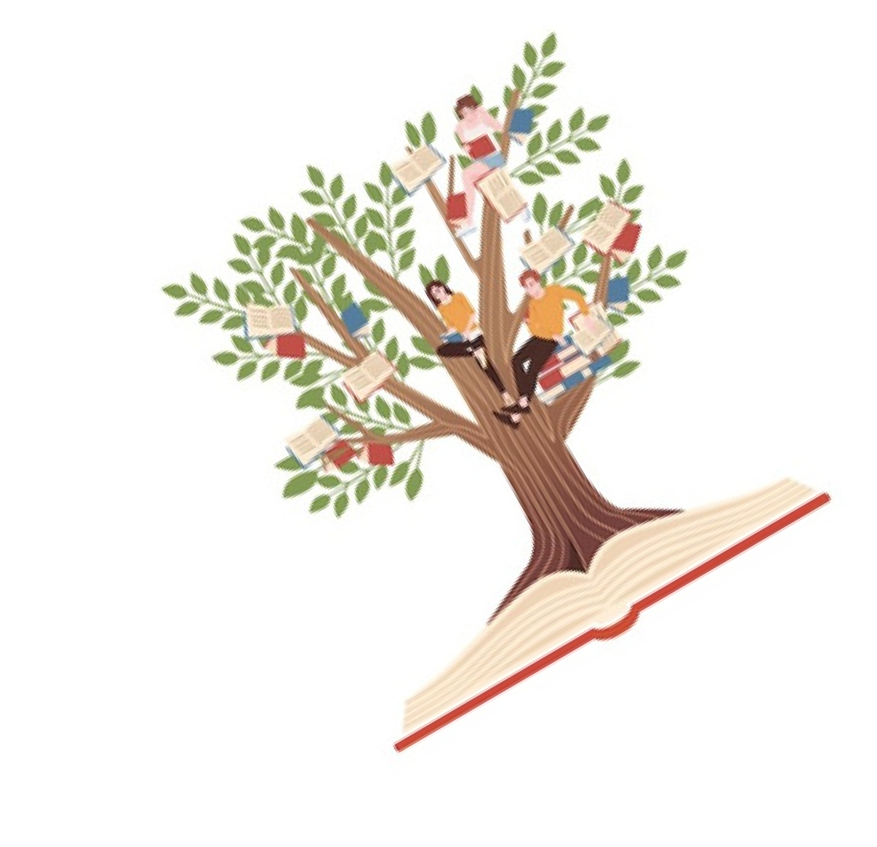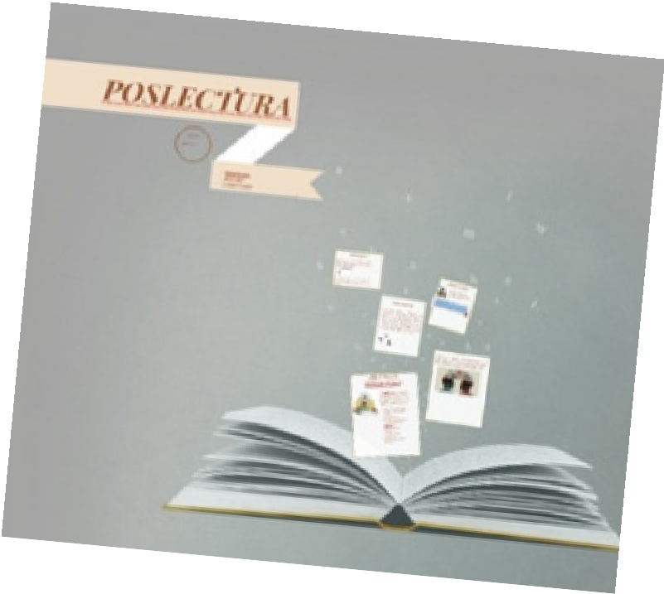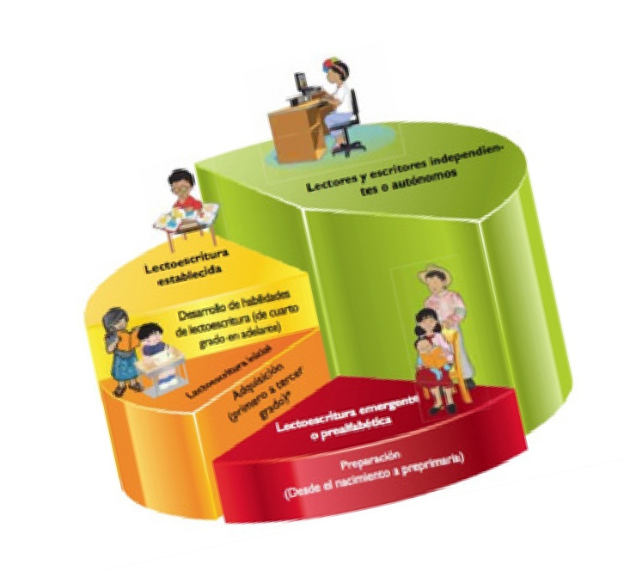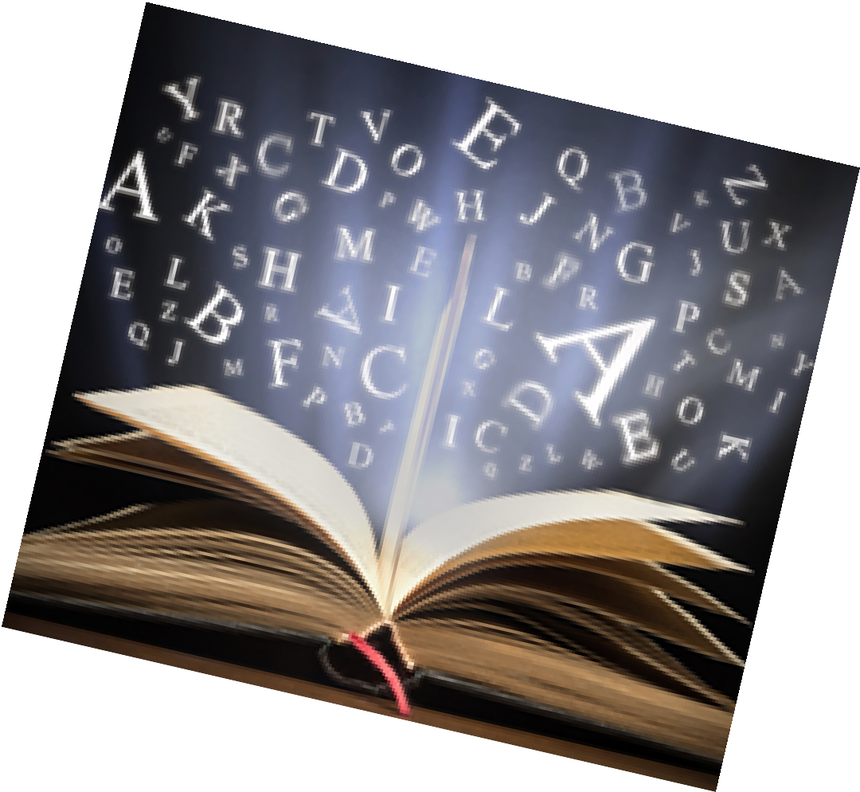

Las etapas de la lectura son tres: prelectura, lectura, poslectura y están inmersas en un contexto.

## PRELECTURA

esta actividad es previa ala lectura y consiste en identificar la información general que se localiza en el texto atravez de la organización del contenido presentada de los titulos subtítulos que componen el texto.

## LECTURA

La lectura es un proceso en el que un individuo conoce cierta información mediante el lenguaje visual o escrito. El lector se enfrenta a ciertas palabras, números o símbolos, los traduce en información dentro de su mente, los decodifica y aprende.

## POSLECTURA

**verificar la comprensión** ofrecerexplicaciones elabora un mapa conceptual con la información resumida dar una crítica valorativa sobre el poema analizado expresar la importancia del tema aprendido.

## CONTEXTO

Circunstancias en la que se elabora un texto.

* Inspiracion de autor
  + Lugar
* Tiempo
* cultura
* Situación
* Ambiente entre otro util para comprender la intención comunicativa de lo que se lee. expande la capacidad de atención, pensar con claridad y en orden y

vincular con causas y efeco.

PLANEACIÓN

es la primera fase de la escritura, en que el autor toma decisiones sobre el futuro texto y lo esboza. Esta fase sirve a tres propósitos: formular objetivos, generar ideas y organizarlas.

**https:// econtinua. clavijero. edu. mx**